Resumen

Cuando un mercado es abastecido por un reducido grupo de empresas o productores se dice que estamos frente a un oligopolio, pero el problema del oligopolio es que a diferencia de la compendia el oligopolio establece el precio del producto y pone barreras a la entrada para que no ingresen nuevos oferentes.

Comenzaremos presentando el duopolio de Cournot y de Stackelberg donde la variable estrategica son los precios. Seguiremos con un modelo de competencia de Bertrán para productos homogéneos y productos diferenciados donde se compite por precios, después de analizará el modelo de modelo de Sweezy que es un caso de oligopolio puro, seguidamente del modelo de Edgeworth, el modelo de empresa dominante y finalizaremos con el modelo de modelo Edgard Chanberlin que presenta características de competencia perfecta y otras de monopolio.

En la parte final (pagina 28) se presenta una batería de ejercicios resueltos, que han sido desarrollados en base a los modelo presentados en el articulo.

Los Oligopolio en la Economía

Cesar Humberto Antunez Irgoin ^{ε}

(Lima, Perú - 2010)

Versión: 25 de Agosto del 2010

Palabras clave: Variación conjetural, función de reacción y maximización del beneficio

Abstract

When a market is supplied by a reduced group of companies or producers it is said that we are in front of an oligopoly, but the problem of the oligopoly is that contrary to it summarizes it the oligopoly it establishes the price of the product and it puts barriers to the entrance so that they don't enter new offerers.

We will begin presenting the duapoly of Cournot and of Stackelberg where the strategic variable is the prices. We will continue with a model of competition of Bertrán for homogeneous products and differentiated products where you competes for prices, after it will analyze the pattern of model of Sweezy that is a case of pure oligopoly, subsequently of the pattern of Edgeworth, the pattern of dominant company and we will conclude with the pattern of model Edgard Chanberlin that presents characteristic of perfect competition and others of monopoly.

In the final part (it paginates 28) a battery of resolved exercises is presented that have been developed based on the pattern presented in the I articulate.

Key words: Conjectural variation, reaction function and maximization of the benefit

Los Oligopolio en la Economía

El oligopolio una forma de mercado o industria, donde unas pocas empresas o firmas compiten entre si, donde la interacción de una empresa afecta a la otra.

En este mercado existe la imposibilidad ingreso de nuevas empresas, por barreras naturales. Estas barreras naturales se pueden apreciar en la economía, como es el caso de una patente en el sector farmacéutico que dura mucho tiempo para que otro laboratorio produzca el mismo fármaco a un precio menor.

En barreras legales tenemos la exclusividad de pocas empresas a establecerse en un lugar determinado, un ejemplo es cuando asistimos a un estadio de fútbol y existen pocos oferentes que pueden vender sus productos en ese lugar, pero también las barreras tecnológicas a la entrada es un claro ejemplo que se da en el mercado de la telefonía fija o móvil, donde existen pocos oferentes del servicio.

En un oligopolio se venden productos que son buenos sustitutos entre si (oligopolio diferenciado), aunque también existe sustitutos perfectos (oligopolio puro), lo que implica la forma como reaccionan entre si.
Por otra parte el poder de una industria oligopolica depende de la interacción (las decisiones de una firma, afecta o influencia las decisiones de las otras) de las empresas. Si estas son cooperativas, pueden cobrar precios por encima del costo marginal y obtener mayores beneficios.

Las decisiones estratégicas de las empresas se refieren a decisiones sobre cantidades, variedades, calidades, y precios de los bienes y servicios. En el corto plazo pueden variar decisiones sobre precios; en el mediano plazo pueden cambiar sus capacidades de producción y estructura de costos: mejoras en calidad y diseño del producto, plazos de entrega y localización de los puntos de ventas, y una estrategia publicitaria para cambiar la función de demanda.

En resumen podemos decir que una industria de oligopolio, es aquella que esta caracterizado por la presencia de pocas empresas, donde el producto puede o no estar diferenciado y donde existen barreras de entrada a la industria.

Entre los muchos modelos de oligopolios pasare a describir los mas conocidas en la teoría económica.

MODELO DE COURNOT
Como se sabe Cournot fue uno de los precursores de la teoría de juegos. En un trabajo realizado en 1838 propuso lo que hoy se conoce como el modelo clásico de Cournot, en el que un pequeño numero de empresas compiten en el mercado de un producto homogéneo y decide simultáneamente las cantidades a producir y que van aportar al mercado.

Supuestos del Modelo
Los supuestos para resolver este problema son:

- Las empresas ofrecen productos homogéneos.
- La variable estratégica es la cantidad de producción.
- El precio que se obtiene en el mercado es el producto de la suma de las ofertas individuales de cada firma. Este precio, es aquel que permite que no exista exceso ni escasez de oferta.
- Cada empresa decide su cantidad a producir simultáneamente.

Este modelo quizás el más simple presenta un duopolio (2 empresas), asumiendo que los costos eran iguales y que las dos firmas tienen productos homogéneos.
Hipótesis de conjetura de Cournot
Cournot afirmo que cuando las empresas fijan la cantidad de producción que maximizan sus beneficios, cada empresa supone que la otra va a mantener constante su nivel de producción elegido.
Variación conjetural $\frac{{Δq}_{j}}{{Δq}_{i}}=\frac{∂q_{j}}{∂q_{i}}=0$
Donde la condición de maximización de beneficios es $\text{img}(q_{i})=\text{Cmg}(q_{i})$. Pero el ingreso marginal $\text{Im}g(q_{i};q_{j})$ a diferencia de un monopolio $\text{Im}g(q_{i})$. Una vez que las empresas fijan la cantidad producción esta también queda fijada en el mercado $(Q=q_{i}+q_{j})$ y una vez fijada la cantidad también queda fijado el precio.
En la teoría de juegos se dice que el modelo de Cournot es un juego estático, además de ser no cooperativo. Es estático por que logra su equilibrio una sola vez y simultáneamente decide su cantidad de producción de cada empresa.

El oligopolio de Cournot
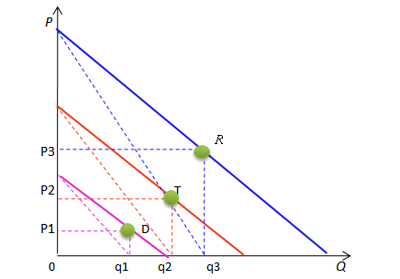
Si Q es la cantidad total de demanda cuando el precio es cero, entonces se puede concluirse que la empresa 1 producirá la mitad de Q, es decir que q₁, cuando el precio es p₁. Esto es así por que q₁ es el punto donde se cortan el ingreso marginal es igual al costo marginal nulo. El beneficio obtenido por 1, es igual a la demanda del área P₁Rq₁0. En el segundo momento, interviene una empresa 2 que considera que 1 seguirá produciendo la mitad del mercado. Esta demanda D₂, es igual a la demanda total de mercado menos la cantidad producida por 2. Esta demanda D₂ produce un ¼ del total y obtiene un beneficio igual al área P₂Tq₂O. La empresa 2 cobra un precio menor a P₂, a reacciona con la creencia de que 2 seguirá produciendo q₂. Por lo tanto, se tiene una demanda dirigida a 1 que es demanda total menos la parte producida por 2 que es igual ¼ del mercado. Esto dará lugar a que q₃ es ahora 3/8 de la demanda total Q.
Esto da lugar a que 2 produzca 5/16 de la demanda total y si continúa así hasta el infinito.
La empresa 1 produce: 1/2 - 1/8 – 1/32 … = 1/3
La empresa 2 produce: 1/4 + 1/16 + 1/32 … = 1/3
Esto nos quiere decir que la empresa 1 y 2 se dividen la demanda total de mercado en 2/3.

Para el desarrollo matemático supondremos que la función de demanda inversa es decreciente y lineal en el intervalo [0; a/b], que los costos marginales de cada empresa son constantes y menores que a e iguales para ambos.
La función de demanda esta dado por:

$P(Q)=$$\begin{aligned}a−\text{bQ} \\ 0\end{aligned}$ $\begin{aligned}\text{si}→\text{bQ}<a \\ \text{si}→\text{bQ}≥a\end{aligned}$ (Donde b>0 y Q=q₁+q₂)

Las funciones de costos:
$\text{CT}(q_{1})={\text{cq}}_{1}$, $\text{CT}(q_{2})={\text{cq}}_{2}$ donde c < a
Maximizando beneficios para la empresa q₁

$$\begin{aligned}Π(q_{1};q_{2})=P(Q)\text{.}q_{1}−\text{CT}(q_{1}) \\ Π(q_{1};q_{2})=(a−{\text{bq}}_{1}−{\text{bq}}_{2})\text{.}q_{1}−c\text{.}q_{1} \\ Π(q_{1};q_{2})=(a−{\text{bq}}_{1}−{\text{bq}}_{2}−c)q_{1} \\ Π(q_{1};q_{2})={\text{aq}}_{1}−{\text{bq}}_{1}^{2}−{\text{bq}}_{2}\text{.}q_{1}−{\text{cq}}_{1}\end{aligned}$$

Condición de Primer Orden (CIO)
$\frac{∂Π(q_{1};q_{2})}{∂q_{1}}=a−2b\text{.}q_{1}−b\text{.}q_{2}−c=0$ $→$ $q_{1}=\frac{a−c−b\text{.}q_{2}}{2b}…(I)$

Condición de Segundo Orden (CIIO)
$\frac{∂^{2}Π(q_{1};q_{2})}{∂q_{1}^{2}}=−2b<0$ (condición suficiente de máximo)
De esta forma se obtiene la respuesta óptima, o función de reacción de FR₁ es:

$${\text{FR}}_{1}(q_{2})=\frac{a−c−b\text{.}q_{2}}{2b}$$
Maximizando beneficios para la empresa q₂
$$\begin{aligned}Π(q_{1};q_{2})=P(Q)\text{.}q_{2}−\text{CT}(q_{2}) \\ Π(q_{1};q_{2})=(a−{\text{bq}}_{1}−{\text{bq}}_{2})\text{.}q_{2}−c\text{.}q_{2} \\ Π(q_{1};q_{2})=(a−{\text{bq}}_{1}−{\text{bq}}_{2}−c)q_{2} \\ Π(q_{1};q_{2})={\text{aq}}_{2}−{\text{bq}}_{2}^{2}−{\text{bq}}_{2}\text{.}q_{1}−{\text{cq}}_{2}\end{aligned}$$
Condición de Primer Orden (CIO)
$\frac{∂Π(q_{1};q_{2})}{∂q_{2}}=a−2b\text{.}q_{2}−b\text{.}q_{1}−c=0$ $→$ $q_{2}=\frac{a−c−b\text{.}q_{1}}{2b}…(\text{II})$
Condición de Segundo Orden (CIIO)
$\frac{∂^{2}Π(q_{1};q_{2})}{∂q_{2}^{2}}=−2b<0$ (condición suficiente de máximo)
De esta forma se obtiene la respuesta óptima, o función de reacción de FR₂ es:
$${\text{FR}}_{2}(q_{1})=\frac{a−c−b\text{.}q_{1}}{2b}$$
  - Remplazando (I) en (II), tenemos las cantidades óptimas:

$q_{2}^{}=\frac{a−c−b(\frac{a−c−{\text{bq}}_{2}}{2b})}{2b}=\frac{a−c+{\text{bq}}_{2}}{4b}$ $→$ $q_{2}^{}=\frac{a−c}{3b}$

Análogamente obtenemos la cantidad de $q_{1}^{}$

$$q_{1}^{}=\frac{a−c}{3b}$$

La cantidad total de mercado esta dado por Q y el precio es:

$Q^{}=\frac{2(a−c)}{3b}$ $P=a−b\text{.}Q^{}=\frac{a+2c}{3}$

Los beneficios en equilibrio son:

$$u_{1}^{}=u_{1}^{}(q_{1};q_{2})=q_{1}^{}(a−\frac{a−c}{3}−\frac{a−c}{3}−c)={\left(\frac{a−c}{3}\right)}^{2}\text{.}\frac{1}{b}$$

Análogamente obtenemos el beneficio de la empresa 2:
$$u_{2}^{}={\left(\frac{a−c}{3}\right)}^{2}\text{.}\frac{1}{b}$$

En el grafico que se encuentra en la hoja 7, se puede apreciar que los puntos M₁ y M₂ corresponden a los puntos de monopolio de cada empresa y el punto D_{t} corresponde a equilibrio del mercado. También se aprecia que la curva de beneficio u₁=k es mayor que u₁=u₁*.

Como hemos visto el modelo de Cournot parece atractivo para describir la idea de la interpendencia de las empresas, pero hay que advertir que este modelo supone la ignorancia por parte de las empresas.

Correspondencia de las Respuestas Óptimas
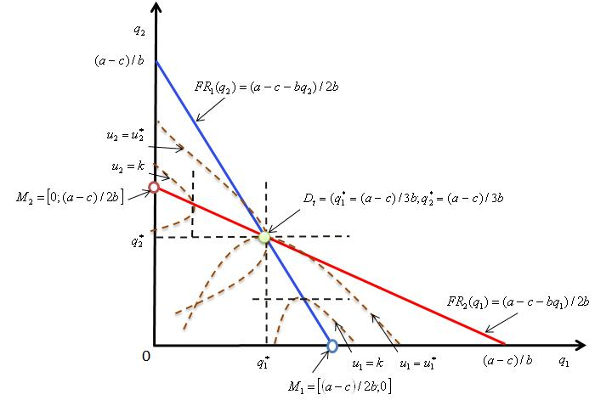

El caso anterior puede de ser generalizado para n empresas que producirán n/n+1 partes del total. También como pasaremos a demostrar cuando hay mayor número de empresas en este oligopolio se aproximara al nivel de competencia.
En el caso de existen n empresas:

$P(Q)=$$\begin{aligned}a−\text{bQ} \\ 0\end{aligned}$ $\begin{aligned}\text{si}→\text{bQ}<a \\ \text{si}→\text{bQ}≥a\end{aligned}$ (Donde b>0 y Q=q₁+q_{2+…}q_{n})

Las funciones de costos:
$\text{CT}(q_{i})={\text{cq}}_{i}$, donde c < a, $∀i∈\left\{1,2,…\left.n\right\}\right.$
Resolviendo de la misma manera que el ejercicio anterior
  - La cantidad producida individualmente:
$$q_{i}^{}=\frac{a−c}{(n+1)b}$$
  - La cantidad total y el precio:

$Q^{}=\frac{n(a−c)}{(n+1)b}$ $P=\frac{a+c\text{.}n}{n+1}$
  - El beneficio individual:

$$u_{i^{}}(q_{i})={\left(\frac{a−c}{n+1}\right)}^{2}\text{.}\frac{1}{b}$$
  - Demostración cuando $n→∞$, se acerca al mercado de competencia:

$${\text{Lím}}_{n→∞}Q^{}=\frac{n(a−c)}{(n+1)b}$$

Si dividimos al numerador y denominador entre n

$${\text{Lím}}_{n→∞}Q^{}=\frac{(a−c)}{(1+\frac{1}{n})b}→{\text{Lím}}_{n→∞}Q^{}=\frac{a−c}{(1+\frac{1}{∞})b}$$

$${\text{Lím}}_{n→∞}Q^{}=\frac{a−c}{(1+0)\text{.}b}→{\text{Lím}}_{n→∞}Q^{}=\frac{a−c}{b}$$

Si el precio es igual al costo marginal en competencia:

$$\begin{aligned}P=a−\text{bQ}…(\text{III}) \\ P=\text{Cmg}(Q)→P=c…(\text{IV})\end{aligned}$$

Reemplazando IV en III se obtiene en mismo resultado que cuando aplicamos el límite $n→∞$.

MODELO DE STACKELBERG

Este modelo fue propuesto por Stackelberg en 1934. Donde presenta un duopolio que es un ejemplo en dos etapas de un conjunto de acciones continuas.
En este juego dos empresas un productos homogéneos, compiten por las cantidades, pero ahora se supone que la toma de decisiones de cuanto producir se da de forma simultáneamente, para esto Stackelberg llama a una empresa como “empresa líder”, esta empresa es la que decide en primer lugar cuanto producir. A la otra empresa le da la denominación de “Seguidora”, esta a su vez decide su propia cantidad a producir tras haber observado la decisión de la empresa líder.

Analicemos como empieza el juego en el mercado:
- La empresa líder conoce la función de reacción de la empresa seguidora.
- Por esto la empresa líder decide cuanto producir y en un segundo paso la empresa seguidora debe tomar la decisión de cuanto producir (ya conoce la producción de la empresa líder).
- El objetivo es que la empresa líder es que maximice el beneficio.

Supuestos del Modelo
Los supuestos para resolver este problema son:

- Las empresas ofrecen productos homogéneos.
- La variable estratégica es la cantidad de producción.
- Existe un duopolio.
- Existe una empresa líder y otra seguidora.
- La empresa líder decide primero cuanto producir.
Matemáticamente el problema puede ser resuelto si la función de demanda esta dado por:
$P(Q)=$$\begin{aligned}a−Q \\ 0\end{aligned}$ $\begin{aligned}\text{si}→Q<a \\ \text{si}→Q≥a\end{aligned}$ (Donde a>0 y Q=q₁+q₂)
Las funciones de costos:
$\text{CT}(q_{1})={\text{cq}}_{1}$, $\text{CT}(q_{2})={\text{cq}}_{2}$ donde c < a

Maximizando beneficios para la empresa q₁
$$\begin{aligned}\text{Max}Π_{L}(q_{L};q_{S})=P(Q)\text{.}q_{L}−\text{CT}(q_{L})=q_{L}(a−q_{L}−{\text{cq}}_{S})−{\text{cq}}_{L} \\ \text{Max}Π_{S}(q_{L};q_{S})=P(Q)\text{.}q_{S}−\text{CT}(q_{S})=q_{S}(a−q_{L}−{\text{cq}}_{S})−{\text{cq}}_{S}\end{aligned}$$

Analicemos la decisión de la empresa seguidora (empresa 2) que dado q₁ es fijo, la empresa querrá responder a la decisión de q₁ para esto resolveremos el problema.
$$\begin{aligned}\text{Max}Π_{S}(q_{L};q_{S})=P(Q)\text{.}q_{S}−\text{CT}(q_{S}) \\ \text{Max}Π_{S}(q_{L};q_{S})=q_{S}(a−q_{L}−q_{S}−c)→\frac{∂Π_{S}}{∂q}=a−c−q_{L}−2q_{S}\end{aligned}$$

$\frac{a−c−q_{L}}{2}=q_{S}$ $→$ ${\text{FR}}_{S}(q_{L})=\frac{a−c−q_{L}}{2}$
Donde: FR_{S} es la función de reacción de la seguidora.
Condición de Segundo Orden (CIIO)
$\frac{∂^{2}Π_{S}(q_{L};q_{S})}{∂q_{S}^{2}}=−2<0$ (condición suficiente de máximo)
Ahora analicemos la reacción de la empresa líder en su primera etapa. Teniendo en cuenta que la seguidora va responder a cualquier decisión q_{L} de la líder. Entonces la líder querrá actual como anticipación a dicha respuesta, resolviendo primero el problema.
$\begin{aligned}\text{Max}Π_{L}(q_{L};q_{S})=P(Q)\text{.}q_{L}−\text{CT}(q_{L}) \\ \text{Max}Π_{L}(q_{L};q_{S})=q_{L}(a−q_{L}−q_{S}−c) \\ \text{Max}Π_{L}(q_{L};q_{S})={\text{aq}}_{L}−{\text{cq}}_{L}−q_{L}^{2}−q_{L}\left(\frac{a−q_{L}−c}{2}\right) \\ \frac{∂Π_{L}}{∂q}=a−c−2q_{L}+2q_{L}=0\end{aligned}$ $q_{L}^{}=\frac{a−c}{2}$
Condición de Segundo Orden (CIIO)
$\frac{∂^{2}Π_{L}(q_{L};q_{S})}{∂q_{L}^{2}}=−1<0$ (condición suficiente de máximo)
Reemplazando la cantidad de la líder en la función de reacción de la seguidora se tiene:
$q_{L}^{}=\frac{a−c}{2}$ $q_{S}^{}=\frac{a−c}{4}$
La Producción total y el precio:
$Q^{}=\frac{3(a−c)}{4}$ $P=\frac{a+3c}{4}$
Los beneficios de la líder y la seguidora:

$Π_{L}=\frac{(a−c)^{2}}{8}$ $Π_{S}=\frac{(a−c)^{2}}{\text{16}}$

El Equilibrio de Stackelberg
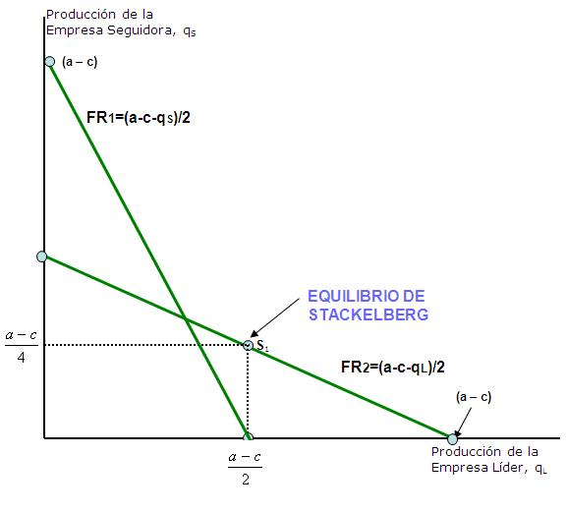
Se observa en el gráfico del equilibrio de Stackelberg, que las curvas de isobeneficio que corresponde, corresponde a un mayor beneficio para la líder, y menor beneficio para la seguidora además se observa que en el equilibrio de Stackelberg la curva de isobeneficio de la seguidora es tangente a la recta vertical $q_{L}=\frac{a−c}{2}$, por la curva de isobeneficio de la líder es tangente a la curva de reacción de la seguidora.

El Equilibrio de Cournot y Stackelber se puede representar mediante una matriz de pagos para dos empresas, cada una de las cuales puede elegir o bien la FR de Cournot o bien la de Stackelberg, como se aprecia en la hoja 12.

Matriz de pagos de un Duopolista
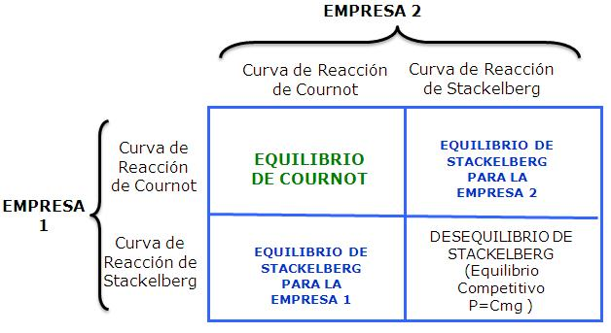

MODELO DE BERTRAND

Cuatro década después de la publicación del modelo de Cournot, Joseph Bertrand (1883) planteó un modelo de competencia, donde dos empresas que comparten el mismo mercado, presenta bienes homogéneos y que ambas son eficiente con costos marginales constantes. Donde las empresas compiten en precios.

Supuestos del Modelo
Los supuestos para resolver este problema son:

- Ambas empresas presentan la misma función de costos, sin costo fijo y con igual costo marginal y constante.
- Productos son homogéneos (idénticos).
- Variable estratégica el precio.
- Los compradores compran a aquella empresa que ofrezca precios más bajo o a ambas, en cantidades iguales, si los precios son iguales.
- La función $P(q)$ es estrictamente decreciente para los precios que va desde 0 a $P_{c}$, y es nula para los precios iguales o que son superiores a $P_{c}$.
- Se cumple que $o<c<P_{M}<P_{c}$, donde $P_{M}$ es el precio óptimo de monopolio, es decir el precio que maximiza el beneficio de una empresa si la otra se retira del mercado.
- Las empresas se enfrentan una sola vez (participan de un juego simultáneo).

Si la función de demanda del mercado $q_{i}(p_{i};p_{j})$ y cada de costos esta dado por:
$q_{i}(p_{i};p_{j})=\begin{aligned}\left\{0 | \right.\left\{q(p_{i}) | \right.\end{aligned}$ $\begin{aligned}\text{si} \\ \text{si} \\ \text{si}\end{aligned}$ $\begin{aligned}p_{i}>p_{j} \\ p_{i}<p_{j} \\ p_{i}=p_{j}\end{aligned}$
La función de costos es:
$\text{CT}(q_{1})=c\text{.}q_{1}$, $\text{CT}(q_{2})=c\text{.}q_{2}$

Los benéficos serán por lo tanto:
$u_{i}(p_{i};p_{j})=\begin{aligned}\left\{0 | \right.\left\{(p_{i}−c)q(p_{i}) | \right.\end{aligned}$ $\begin{aligned}\text{si} \\ \text{si} \\ \text{si}\end{aligned}$ $\begin{aligned}p_{i}>p_{j} \\ p_{i}<p_{j} \\ p_{i}=p_{j}\end{aligned}$

Donde las ganancias de la industria oscilan entre:
$$0≤π_{i}+π_{j}≤π_{M}$$
Por lo tanto las situaciones del juego son:
- Si $p_{j}^{}>p_{i}^{}=c$, entonces el precio fijado por una de ella es igual al costo marginal y el de la otra empresa es por encimadle costo marginal.
- Si $p_{j}^{}>p_{i}^{}>c$, entonces el precio fijado por ambas empresas es diferencia y se encuentra por encima del costo marginal.
- $p_{j}^{}=p_{i}^{}>c$, entonces, los precios son iguales para ambas empresas y diferentes del costo marginal.
- $p_{j}^{}=p_{i}^{}=c$, en este caso los precios de ambas empresas son iguales e iguales al costo marginal.
En el gráfico de la de la hoja 14, se puede analizar que si la empresa i cree que la empresa j va fijar un precio de monopolio ($p_{M}$) captará todo el mercado y recibirá toda la ganancia monopolica, por los que la estrategia para i es establecer un precio ligeramente menor que su rival j. De esta forma obtiene utilidades ligeramente menores a las del monopolio.
La misma estrategia aplicará i si cree que j establecerá un precio menor al de monopolio $(p_{M})$ pero mayor al costo marginal.

Pero si j establece un precio menor al costo marginal, la estrategia óptima para i será establecer un $p_{i}=c$, pues será imposible que j mantenga el precio.
La respuesta de la empresa i en Bertrand
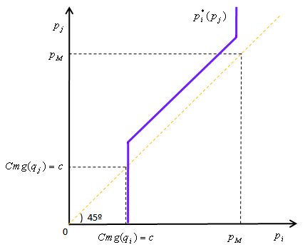

La solución del modelo llega como e puede apreciar en el siguiente grafico, cuando ambas empresas establecen un precio que es idéntico al costo marginal por lo que llegan a una solución competitiva (esta es la paradoja de Bertrand).
Como menciona Varian (1992), el modelo de Bertrand puede concebirse como una subasta de venta de primer precio en un sobre cerrado, donde cada empresa puja por un precio más bajo. Y el que tenga el precio más bajo será la empresa que se quedará con todo el mercado (como una licitación pública).
$$(p_{i}^{};p_{j}^{})=(c;c)$$
El equilibrio en el modelo de Bertrand
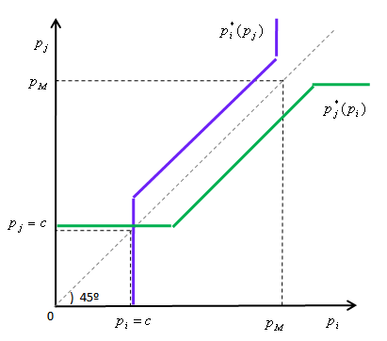

BERTRAND CON PRODUCTOS DIFERENCIADOS

En este modelo se presenta dos empresas maximizadotas de beneficios, $E_{1}$ y $E_{2}$, que compiten en precios, donde se supone que existen bienes que están diferenciados por el diseños y características especiales que distinguen un producto de cierta marca como la forma, envase, color, etc.

Establezcamos que os precios $p_{1}$ y $p_{2}$ pertenecen al intervalo $[0;∞)$ y que las funciones de demanda están dadas por:

$$\begin{aligned}q_{1}(p_{1};p_{2})=α−p_{1}+{βp}_{2} \\ q_{2}(p_{1};p_{2})=α−p_{2}+{βp}_{1}\end{aligned}$$

Donde las funciones de costos están dadas:

${\text{CT}}_{1}(q_{1})={\text{cq}}_{1}$, ${\text{CT}}_{2}(q_{2})={\text{cq}}_{2}$

Los paramentos están restringidos para que cumplan:

$0<c<a$ y $0<b<2$

Maximizando beneficios para la empresa q₁
$$\begin{aligned}\text{Max}Π_{1}(p_{1};p_{2})=p_{2}\text{.}q_{1}−c\text{.}q_{1}=p_{1}(α−p_{1}−{βp}_{2})−c(α−p_{1}−{βp}_{2}) \\ \text{Max}Π_{2}(p_{1};p_{2})=p_{2}\text{.}q_{2}−c\text{.}q_{1}=p_{2}(α−p_{2}−{βp}_{1})−c(α−p_{2}−{βp}_{1})\end{aligned}$$
Analicemos la decisión de la respuesta óptima de la empresa 1($E_{1}$) a cualquier acción de la empresa 2 ($E_{2}$), se obtiene el siguiente resultado.
$$\text{Max}Π_{1}(p_{1};p_{2})=P(Q)\text{.}q_{1}−\text{CT}(q_{1})=p_{1}(α−p_{1}−{βp}_{2})−c(α−p_{1}−{βp}_{2})$$
Condición de Primer –orden (CIO)
$$\begin{aligned}\frac{∂Π_{1}(p_{1};p_{2})}{∂p_{1}}=−(p_{1}−c)+(α−p_{1}+{αp}_{2})=0 \\ p_{1}=\frac{α+c+{βp}_{2}}{2}\end{aligned}$$
Estableciendo la condición de segundo orden (CIIO)
$\frac{∂^{2}Π_{1}(p_{1};p_{2})}{∂p_{1}^{2}}=−2<0$ (condición suficiente de un máximo)
Así la respuesta óptima o función de reacción de la empresa 1 ($E_{1}$) es:
$${\text{FR}}_{1}(p_{2})=\frac{α+c+{βp}_{2}}{2}$$
Resolviendo de la misma manera para la empresa 2 ($E_{2}$) y obteniendo su respuesta

óptima y la función de reacción: ${\text{FR}}_{2}(p_{1})=\frac{α+c+{βp}_{1}}{2}$
Por lo tanto se tiene el equilibrio en:

$p_{1}^{}=\frac{α+c+{βp}_{2}}{2}$, $p_{2}^{}=\frac{α+c+{βp}_{1}}{2}$

Resolviendo el sistema de ecuaciones (FR₁ y FR₂) se tiene:

$p_{1}^{}=\frac{α+c+β\left(\frac{α+c+{βp}_{1}}{2}\right)}{2}→$ $p_{1}^{}=\frac{(2+β)α+β^{2}p_{1}}{4}$

$$p_{1}^{}=\frac{α+c}{2−β}$$

Análogamente se resuelve el precio para la empresa 2 ($E_{2}$)
$$p_{2}^{}=\frac{α+c}{2−β}$$

Donde las cantidades en equilibrio son:
$$q_{1}^{}=q_{2}^{}=\frac{α+(β−1)c}{2−β}$$
Los beneficios obtenidos por ambas empresas son:
$$u_{1}^{}=u_{2}^{}=\frac{{\left[α+(β−1)c\right]}^{2}}{(2−β)^{2}}$$

Casos cuando es cero y mayor que 2<β
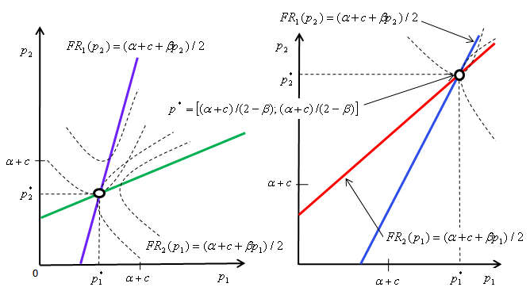
Analizando los resultados obtenidos:
- Si $β=0$(productos independientes, no sustituibles, y por lo tanto monopolio) da como resultado:
Precios: $p_{1}^{}=p_{2}^{}=\frac{α+c}{2}$
Cantidades: $q_{1}^{}=q_{2}^{}=\frac{α−c}{2}$
Beneficios: $u_{1}^{}=u_{2}^{}=\frac{(α−c)^{2}}{4}$
- Si $β=1$ (productos medianamente sustituibles) dará como resultado:
Precios: $p_{1}^{}=p_{2}^{}=α+c$
Cantidades: $q_{1}^{}=q_{2}^{}=α$
Beneficios: $u_{1}^{}=u_{2}^{}=α^{2}$
- Si $β→2$(productos muy sustituibles) dará como resultado:
Precios: $p_{1}^{}=p_{2}^{}→∞$
Cantidades: $q_{1}^{}=q_{2}^{}→∞$
Beneficios: $u_{1}^{}=u_{2}^{}=α→∞$

En el gráfico anterior se puede apreciar, que el valor de $β$cercano a 0 y para un valor cercano de 2.
Las FR tienen pendiente positiva porque si una empresa baja su precio, la otra se ve incentivada a hacer lo mismo para no perder mercado. Y, si una de ellas lo sube, la otra tiene un cierto margen para aumentar también su precio sin perder mercado.

MODELO DE DEMANDA QUEBRADA

Este modelo fue desarrollado independientemente por Hall. R,Hitch. C (1939) y por P. Sweezy (1939).
Si se piensa que un aumento en el precio de una empresa, esto ahuyentará clientes a favor de sus rivales, mientras que los competidores harán una reducción en el precio, por lo que la industria que pensaba en aumentar precio se vera inducida a hacer lo mismo que sus competidores, por que pensar que aumentos en su precio le hará perder clientes (ósea enfrentar una demanda muy elástica, por que la variación porcentual de la cantidad es mayor que la variación porcentual del precio), pero si diminuye su precio la empresas rivales lo acompañarán a la baja en el precio, el incremento en la cantidad demandada será pequeña (enfrentará una demanda más bien inelástica).
En el siguiente gráfico pagina 19, se puede apreciar la demanda elástica (representada por $p_{2}(q_{2})$) que se interceptará con una demanda inelástica (representada por $p_{1}(q_{1})$), genera la curva de demanda quebrada (que esta representada por dos segmentos de rectas de color azul) con una quebradura a la altura de la combinación de precio y cantidad del tramo superior elástico y el inferior inelástico.

Representación de la demanda quebrada
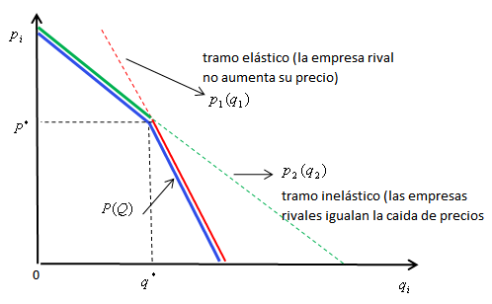

Supuestos del Modelo
Los supuestos para el modelo son:

- Si una empresa aumenta su precio la otra no lo hace: $\frac{∂p_{j}}{∂p_{i}}=0→{Δp}_{i}→{\bar{p}}_{j}$
- Si una empresa disminuye su precio las demás lo imitan: $\frac{∂p_{j}}{∂p_{i}}>0→Δ^{(−)}p_{i}=Δ^{(−)}p_{j}$
- Un bien es homogéneo
- La variable estratégica es el precio.

Si graficamos de forma independiente la demanda elástica (representado por el caso: a) y la demanda inelástica (representado por el caso: b), se podrá construir el ingreso marginal agregado, que muestra la particularidad que es discontinuo.
En la página 20 se puede apreciar el segmento de recta de color azul que se ha tomado del caso: a para forma el ingreso marginal agregado y de la misma forma para el caso: b, donde el segmento de ingreso marginal se encuentra pintado de color azul.
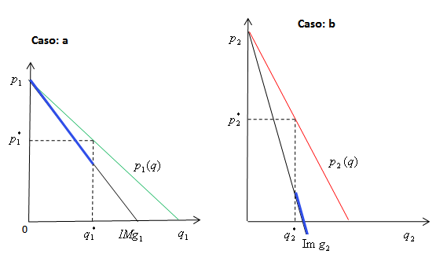
Si unimos las demandas e ingresos marginales de los dos casos se obtendrá el ingreso marginal agregado que se encuentra representado en el gráfico de la parte inferior de la hoja de color lila, como también de la demanda quebrada que esta pintado de color verde.

Construyendo el IMg y la demanda agregada
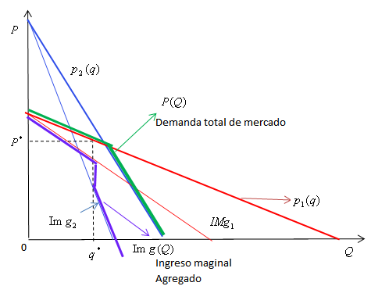
Si ahora interceptamos la demanda quebrada y el ingreso discontinuo con la curva de costo marginal de tal manera que pase a través del segmento inelástico de la curva de ingreso marginal, como se puede apreciar en el gráfico siguiente

Si ahora desplazamos la curva de costo marginal de ${\text{Cmg}}_{1}$ al ${\text{Cmg}}_{2}$, vemos que no existe incentivo alguno para que el oligopolista pueda varíe su política de precio. De esta manera se puede demostrar la rigidez del precio en el modelo, pues la variación del costo marginal no origina la modificación en el precio.

Pero si desplazamos la curva quebrada de demanda dentro de cierto entorno obtendremos que tampoco haya incentivo alguno para modificar la política de precios de oligopolio.

Variación del Costo Marginal en el tramo inelástico

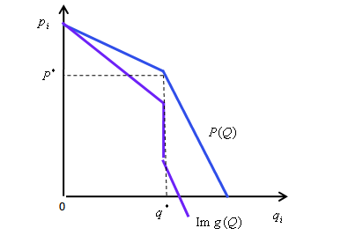${\text{Cmg}}_{1}$${\text{Cmg}}_{2}$

MODELO DE EDGEWORTH

En este modelo se presenta un duopolio que tiene capacidad productiva limitada y donde el precio se escoge en base al supuesto, que la otra empresa mantendrá su precio que actualmente esta cobrando.
Pero en este modelo existe temporadas donde las empresas establecen precios distintos y esto ocasionará como resultado oscilaciones continúas del precio del producto entre el precio de monopolio y el precio máximo de producción de cada empresa.

Supuestos del Modelo
Los supuestos de este modelo son:

- La variable estratégica es el precio del producto.
- Los bienes ofrecidos en este duopolio son homogéneos.
- Los costos de producción son nulos (${\text{Cmgq}}_{i}=0$)
- Existe simetría de las empresas, por lo que la demanda se divide por igual entre las empresas.
- Las empresas presentan o tiene capacidad de planta.

La toma de decisiones en Edgeworth
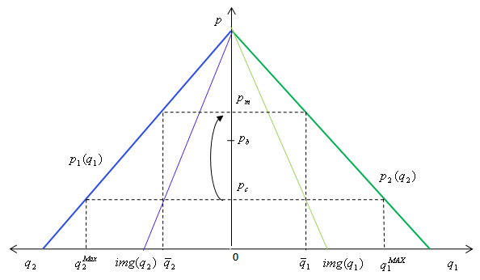

En este gráfico se presenta dos mercados que están separados, pero en ambos se vende u ofrece los mismos bienes.
La demanda del primer mercado esta representado por $p_{1}(q_{1})$ y al del segundo mercado por $p_{2}(q_{2})$, con sus respectivos ingresos marginales.
Imaginemos que ambas empresas parte del precio $p_{m}$, que se aprecia en el gráfico, pero la empresa 2 (que tiene una demanda $p_{2}(q_{2})$ ) decide establecer un precio menor, que se encuentra representado en la gráfica con $p_{c}$, para de esta manera quitarle un poco de clientes a la empresa 1.
Pero la empresa 1 reacciona y establece un precio inferior al establecido por la empresa 2, y la empresa 2 reaccionará y la 1 le responderá y esta será así hasta llegar a $p_{c}$, donde ambas empresas alcance un nivel de producción máximo ($q_{1}^{\text{Max}};q_{2}^{\text{Max}}$), luego aumentarán su precio hasta llegar nuevamente a $p_{m}$.

Critica
La critica a este modelo es por que supone en un primer momento, que los mercados están separados (cada empresa tiene su propio mercado), pero cuando los precios que fija la empresa competidora son menores, los demandantes de un mercado pasan a consumir bienes del otro mercado. He hay la contradicción del modelo quedando sin sustentación la separación de mercados.

MODELO DE EMPRESA DOMINANTE

Esta modelo presenta a una empresa dominante (es la empresa más grande de la industria), que toma en cuenta la oferta de las empresas seguidoras. Pero esta empresa para determinar su precio, estima la demanda residual, mediante la diferencia entre la demanda total y la oferta de las empresas pequeñas ($Q_{M}−Q_{S}=Q_{d}$).

Una vez obtenida la demanda residual la empresa dominante obtiene su función de ingreso marginal y de esta manera maximiza su beneficio igualando lo a su costo marginal, para determinar el precio y la cantidad. Las empresas pequeñas toman este precio para determinar su volumen de oferta, pero para esto las empresas ya conocen el precio y maximizan su beneficio ($p={\text{CmgQ}}_{S}$).

Supuestos del Modelo
Los supuestos de este modelo son los siguientes:

- La variable estratégica es el precio.
- Los bienes que se ofrecen son homogéneos.
- Existe una empresa dominante, la que determina el precio de mercado.
- Existen empresas pequeñas que se comportan como precio aceptante, del precio fijado por la dominante.

El Equilibrio en el modelo de empresa dominante

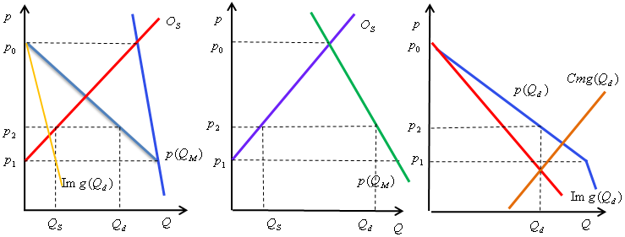

Donde:
$p(Q_{M})$: Es la curva de demanda de mercado.
$O_{S}$: Es la curva de oferta de las empresas pequeñas.
$\text{Cmg}(Q_{d})$: Es el costo marginal de la empresa dominante.
$\text{Im}g(Q_{d})$: Es el ingreso marginal de la empresa dominante.
$p(Q_{d})$: Es la curva de demanda de la empresa dominante.
En el siguiente gráfico se puede apreciar la demanda de mercado $p(Q_{M})$ y la curva de oferta agregada de las empresas pequeñas $O_{S}$, así como también el ingreso marginal.
Cuando el precio es mayor o igual a $p_{0}$, la empresa dominante no ofrece nada y el mercado es cubierto por la oferta de las empresas pequeñas. Pero si el precio es igual o menor a $p_{1}$, las empresas pequeñas no ofertan nada y la demanda de mercado es la demanda de la empresa dominante. Pero cuando el precio establecido es mayor a $p_{1}$ y menor que $p_{0}$, entonces la curva de demanda mercado $p(Q_{M})$y la curva de oferta de la empresas pequeñas ($O_{S}$).
De la curva de demanda de la empresa dominante, se obtiene la curva de ingreso marginal ($\text{Im}g(Q_{d})$), que al interceptarse con el costo marginal ($\text{Cmg}(Q_{d})$) se determina su nivel óptimo de producción ($Q_{d}$), con el cual se maximiza los beneficios.
A este nivel de precio es que $p_{2}$, es el precio establecido por la empresa dominante, por lo que las empresas pequeñas ofertan $O_{S}$.

EL MODELO DE CHAMBERLIN
Este modelo fue presentado por Edgard Chanberlin (1933), donde son presenta un modelo de competencia monopolística. En este modelo tiene características de competencia perfecta y otras de monopolio, por lo que se puede decir que es un modelo intermedio a los dos casos anteriores.
La diferencia de este modelo radica en la diferencia de productos como puede ser en etiquetas, empaque, color, forma del envase, calidad, diseño, etc. Estas diferencias puede ser reales o supuestas, también hay que mencionar que en este modelo no existen barreras ni a la entrada ni a la salidas.

Supuestos del Modelo
Los supuestos de este modelo son los siguientes:

- Los productos son diferenciados o sustitutos no perfectos.
- Los productos tiene elevada elasticidad cruzada (esto se debe a que existen bastantes empresas que ofrecen productos parecidos), por lo que constituye una limitación al poder monopólico.
- No existen barreras a la entrada ni a la salida del mercado (los beneficios en el largo plazo son cero).

Estática comparativa en el corto plazo y largo plazo

En el corto plazo las empresas gozan de beneficios monopólicos, como se aprecia en el gráfico de estática comparativa de corto plazo. Si nos ubicamos en $p_{M}$, sería el precio que se obtiene en monopolio, que esta reflejado por el área de color amarillo $(π>0)$.

Situación de corto plazo
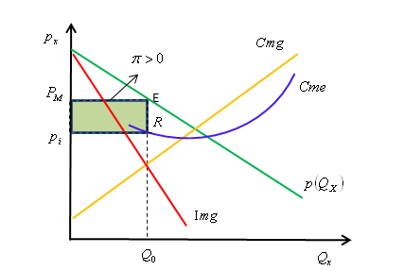
Hasta ahora parece un monopolio puro, pero la diferencia fundamenta es que el monopolio conversa sus beneficios en el largo plazo, por que existen barreras de entrada, mientras que en este modelo no existen barreras de entrada.
Por lo que los beneficios que obtiene la empresa en el corto plazo incentivan a que otras empresas ingresen al sector. Al ingresar mas empresas al mercado origina que la curva de demanda ($P\left(Q_{x}\right)$), se desplace a la izquierda y esto se debe por que los consumidores son tentados a consumir productos parecidos de los nuevos productores, este desplazamiento se da hasta eliminar lo incentivos, como se puede apreciar en el siguiente gráfico:

Situación de largo plazo
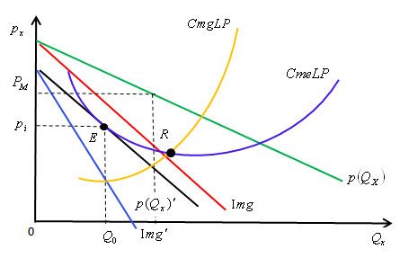
Es este análisis de estática comparativa de largo plazo, se puede ver que ya no existen beneficios (punto E), donde se tiene un nivel de cantidad $Q_{0}$ y un precio $p_{i}$, en este punto la curva de costo medio es tangente a la recta $p{\left(Q_{x}\right)}^{′}$ y corresponde al nivel de producción máximo (CmgLp=Img´). Una forma que la empresa en cuestión recupere sus clientes es mediante la publicidad y de esta forma desplazar su demanda así la derecha.
Si no ubicamos en el punto R, se puede extraer que cada empresa resulta se demasiado pequeña para operar al máximo de su eficiencia, esto nos quiere decir que las empresas no aprovechan su economías de escala.

Matemáticamente si resolvemos el problema mediante la maximización conjunta de las empresas.

$$(π_{1}+π_{2})=\left[a−{\text{bq}}_{1}−q_{2}\right](q_{1}+q_{2})−c\text{.}(q_{1}+q_{2})−2d$$
Aplicando la condición de primer orden:
$$\frac{∂π_{1}}{∂q_{1}}=\frac{∂π_{2}}{∂q_{2}}=\left[a−b(q_{1}+q_{2})\right](q_{1}+q_{2})−c\text{.}(q_{1}+q_{2})=0$$

La superficie óptima será:

$$q_{1}+q_{2}=Q=\frac{a−c}{2b}$$

Esta superficie óptima se puede apreciar en el gráfico de la página 28, en donde se tiene el equilibrio en colusión. Donde se puede considerar a la superficie como optimal de Pareto para los duopolistas, ya que en el largo plazo ninguna empresa podrá aumentar sus beneficios sin empeorar los benéficos de las demás empresas.

El Equilibrio en Colusión
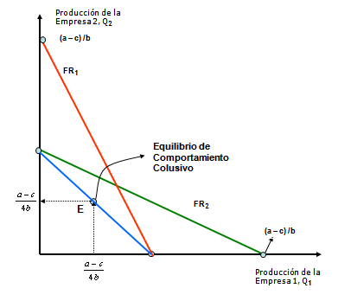
EJERCICIOS

- Se sabe que la demanda de telefonía celular de la empresa Movistar esta dado por $P=\text{4050}−2\text{.}\text{25}q_{1}−1\text{.}5q_{2}$, y su función de costo es $\text{CT}(q_{1})=1\text{.}\text{125}q_{1}^{2}$, también se sabe que la demanda de telefonía celular de la empresa Claro esta dado por $P=\text{3712}\text{.}5−1\text{.}5q_{1}−2\text{.}\text{25}q_{2}$, y su correspondiente función de costo es $\text{CT}(q_{2})=0\text{.}\text{75}q_{2}^{2}+\text{262}\text{.}5q_{2}$.

  - Encuentre la solución de Cournot en el problema.
  - Analice con el modelo de demanda quebrada, la conveniencia de un aumento de precios por parte de la empresa Movistar.
  - Analice con el modelo de demanda quebrada, la conveniencia de una reducción de precio por parte de Movistar.

Solución:

a) Para solucionar el modelo de Cournot construiremos las ecuaciones de beneficios para cada empresa y aplicando la primera derivada con respecto a las cantidades, encontraremos las correspondientes funciones de reacción y con esto hallaremos las cantidades de equilibrio.

$$π_{1}(q_{1};q_{2})=(\text{4050}−2\text{.}\text{25}q_{1}−1\text{.}5q_{2})∗q_{1}−1\text{.}\text{125}q_{1^{2}}$$
$$\frac{∂π_{1}(q_{1};q_{2})}{∂q_{1}}=\text{4050}−4\text{.}5q_{1}−1\text{.}5q_{2}−2\text{.}\text{25}q_{1}=0$$
$${\text{FR}}_{1}(q_{2})=\frac{\text{4050}−1\text{.}5q_{2}}{6\text{.}\text{75}}…(I)$$

$$π_{2}(q_{1};q_{2})=(\text{3712}\text{.}5−1\text{.}5q_{1}−2\text{.}\text{25}q_{2})∗q_{2}−0\text{.}\text{75}q_{2^{2}}−\text{262}\text{.}5q_{2}$$
$$\frac{∂π_{2}(q_{1};q_{2})}{∂q_{2}}=\text{3712}\text{.}5−1\text{.}5q_{1}−4\text{.}5q_{2}−1\text{.}5q_{1}−\text{262}\text{.}5=0$$
$${\text{FR}}_{2}(q_{1})=\frac{\text{3450}−1\text{.}5q_{1}}{6}…(\text{II})$$

Resolviendo la ecuación (I) y (II) se tiene

$q_{1^{}}=\text{500}$ $p_{1}=\text{2250}$ $q_{2^{}}=\text{450}$ $p_{2}=\text{1950}$

b) Si la empresa Movistar sube su precio ($p_{1}$), manteniéndose constante claro con su precio ($p_{2}$).
Entonces la función de demanda de Claro ($q_{2}$), será igual al precio de 1950 y se obtendrá la curva de reacción de Claro ($q_{2}$); Que luego se reemplazara en la función de reacción de Movistar.
$$\overline{p_{2}}=\text{1950}$$
Se sabe que la demanda de Claro es:
$$p=\text{3712}\text{.}5−1\text{.}5q_{1}−2\text{.}\text{25}q_{2}$$
Reemplazando su precio en la demanda y después despejando la cantidad de demanda por Movistar se tiene:

$q_{2}=\frac{\text{783}}{3}−\frac{2q_{1}}{3}…(\text{III})$

Sabemos que la demanda de la empresa Claro esta dada por su demanda:
$$p=\text{4050}−2\text{.}\text{25}q_{1}−1\text{.}5q_{2}$$

Reemplazando (III) en la ecuación anterior
$$P=\text{4050}−2\text{.}\text{25}q_{1}−1\text{.}5\left(\frac{\text{783}}{3}−\frac{2q_{1}}{3}\right)$$
$$P_{\text{Movistar}}=\text{2875}−1\text{.}\text{25}q_{1}$$

Obteniendo el ingreso y el costo marginal de Movistar, se hará los siguientes cálculos:
$${\text{IMg}}_{1}=\frac{∂p_{1}q_{1}}{∂q_{1}}=(\text{2875}−1\text{.}\text{25}q_{1})∗q_{1}→\text{IMg}=\text{2875}−2\text{.}5q_{1}$$
$${\text{CMg}}_{1}=\frac{∂C_{1}}{∂q_{1}}=2\text{.}\text{25}q_{1}$$
Como Movistar produce $q_{1}=\text{500}$
$\text{IMg}=\text{1625}$ $\text{CMg}=\text{1125}$
Por lo que se concluye que no es conveniente aumentar el precio de telefonía de Movistar, pues lo que ahorra es menor de lo que deja de ganar.

d) Cuando Movistar baja su precio, Claro también bajaría su precio. Por lo tanto la curva de reacción saldría de la proporción entre las cantidad producida.
$$\frac{q_{1}}{q_{2}}=\frac{\text{500}}{\text{450}}→q_{2}=\frac{9}{\text{10}}q_{1}$$
Reemplazando en la función de demanda de Movistar

$$\begin{aligned}p_{1}=\text{4050}−2\text{.}\text{25}q_{1}−1\text{.}5q_{2} \\ p_{1}=\text{4050}−2\text{.}\text{25}q_{1}−1\text{.}5\left(\frac{9}{\text{10}}q_{1}\right)\end{aligned}$$
$$p=\text{4050}−3\text{.}6q_{1}$$
Calculando el ingreso marginal y el costo marginal para este caso
$${\text{IMg}}_{1}=\frac{∂p_{1}q_{1}}{∂q_{1}}=(\text{4050}−3\text{.}6q_{1})∗q_{1}→\text{IMg}=\text{4050}−7\text{.}2q_{1}$$
$${\text{CMg}}_{1}=\frac{∂C_{1}}{∂q_{1}}=2\text{.}\text{25}q_{1}$$
$\text{IMg}=\text{450}$ $\text{CMg}=\text{1125}$

Tampoco le convendrá, baja el precio a Movistar, por lo que ahorra es mayor de lo que deja de ganar.

En ambos casos no es conveniente la variación de precio pues va en contra de sus beneficios.

- Se ha visto que la exportación de mangos tiene un comportamiento de Cournot, se ha estimado que la función de demanda esta dado por $P=\text{145}−2Q_{i}$, donde el costo de producción es $\text{CT}(Q)=\text{25}Q_{i}$
  - Se pide que calcula la producción de equilibrio de Cournot de cada empresa.

Solución:

a) Maximizando los beneficios de la empresa 1

$$\begin{aligned}π_{1}(q_{1};q_{2})=(\text{145}−2q_{1}−2q_{2})∗q_{1}−\text{25}q_{1} \\ \frac{∂π_{1}(q_{1};q_{2})}{∂q_{1}}=\text{145}−4q_{1}−2q_{2}−\text{25}=0→\frac{\text{120}−2q_{2}}{4}=q_{1}…(I)\end{aligned}$$
$${\text{FR}}_{1}(q_{2})=\frac{\text{120}−2q_{2}}{4}$$

$$\begin{aligned}π_{2}(q_{1};q_{2})=(\text{145}−2q_{1}−2q_{2})∗q_{2}−\text{25}q_{2} \\ \frac{∂π_{2}(q_{1};q_{2})}{∂q_{2}}=\text{145}−4q_{2}−2q_{1}−\text{25}=0→\frac{\text{120}−2q_{1}}{4}=q_{2}…(\text{II})\end{aligned}$$
$${\text{FR}}_{2}(q_{1})=\frac{\text{120}−2q_{1}}{4}$$

Reemplazando la ecuación (I) en (II) se tiene:

$q_{1}^{}=\text{20}$ $q_{2}^{}=\text{20}$ $p=\text{65}$
Los beneficios son:

$π_{1}=\text{65}(\text{20})−\text{25}∗\text{20}→$ $π_{1}^{}=\text{800}$

$π_{2}=\text{65}(\text{20})−\text{25}∗\text{20}→$ $π_{2}^{}=\text{800}$

- Se sabe que en una arenera existe un duopolio, donde la ecuación de demanda esta dado por $P=\text{300}−Q$, donde Q= q₁+q₂. Además se supone que el costo de producción es cero.
  - Se pide hallar la cantidad producida por el mercado, la cantidad producida por cada arenera y los beneficios cuando sigan con el modelo de Cournot.
  - Analice cuando la empresa 1, se muestra más agresiva y proclame que: ¡no modificara su decisión de producir el óptimo!
  - Si la amenaza de la empresa 1, que si la otra empresa entra al mercado: ¡producirá lo suficiente para que el precio baje a cero!

Solución:

a) Maximizando los beneficios de la empresa 1

$$\begin{aligned}π_{1}(q_{1};q_{2})=(\text{300}−q_{1}−q_{2})∗q_{1}−0 \\ \frac{∂π_{1}(q_{1};q_{2})}{∂q_{1}}=\text{300}−2q_{1}−q_{2}=0→\frac{\text{300}−q_{2}}{2}=q_{1}…(I)\end{aligned}$$

$${\text{FR}}_{1}(q_{2})=\frac{\text{300}−q_{2}}{2}$$

Maximizando los beneficios para la empresa 2

$$\begin{aligned}π_{2}(q_{1};q_{2})=(\text{300}−q_{1}−q_{2})∗q_{2}−0 \\ \frac{∂π_{2}(q_{1};q_{2})}{∂q_{2}}=\text{300}−2q_{2}−q_{1}=0→\frac{\text{300}−q_{1}}{2}=q_{2}…(\text{II})\end{aligned}$$

$${\text{FR}}_{2}(q_{1})=\frac{\text{300}−q_{1}}{2}$$

Reemplazando la ecuación (I) en (II) tenemos:

$q_{1}^{}=\text{100}$ $q_{2}^{}=\text{100}$ $p=\text{100}$

Los beneficios de cada empresa son:

$π_{1}=\text{100}∗\text{100}−0→$ $π_{1}=\text{10},\text{000}$

$π_{2}=\text{100}∗\text{100}−0→$ $π_{2}=\text{10},\text{000}$

b) Si la empresa 1 es más agresiva, se soluciona asumiendo un nivel prefijado en el nivel de producción en este caso la empresa 1, proclama que producirá en el óptimo $q_{1}=\text{150}$. Si fuera así lo mejor que la empresa puede hacer es reaccionar como en el caso del modelo de Cournot.

La reacción de la empresa 2:

$$\begin{aligned}π_{2}=\left(\text{300}−q_{1}−q_{2}\right)∗q_{2} \\ \frac{∂π_{2}}{∂q_{2}}=\text{300}−2q_{1}−q_{2}=0→q_{2}=\frac{\text{300}−q_{1}}{2}…(I)\end{aligned}$$

$${\text{FR}}_{1}(q_{2})=\frac{\text{900}−q_{2}}{2}$$
La empresa 1 sabe eso, por esa razón la función de demanda pasa a ser:

$\begin{aligned}p=\text{300}−q_{1}−q_{2} \\ p=\text{300}−q_{1}−\left(\frac{\text{300}−q_{1}}{2}\right)→p=\text{150}−\frac{q_{1}}{2}\end{aligned}$ $q_{1}=\text{150}$
Entonces el resultado para la empresa 2 sería:

$q_{2}=\frac{\text{300}−q_{1}}{2}→$ $q_{2}=\frac{\text{300}−\text{150}}{2}→$ $q_{2}=\text{75}$

c) La solución de amenaza es un resultado asimétrico, en este caso la empresa 1 proclama, que si la otra empresa entra en el mercado, ¡producirá lo suficientemente para que el nuevo precio baje a cero! Si la segunda empresa cree que hará lo que dice, esta empresa entrante se dará cuenta de que no hay forma de obtener utilidades en el mercado. Por lo tanto la empresa que amenaza, tiene la ventaja que tendría si fuera monopolio. Por lo que producirá 150 a un precio de 300, de tal manera que obtiene beneficios de 45,000.

- Dos empresas 1 y 2, que operan en el mercado ofrecen productos diferenciados cuyas funciones de demanda son:

Empresa 1:$Q_{1}=\text{45}−1\text{.}5p_{1}+p_{2}$
Empresa 2: $Q_{2}=\text{45}−1\text{.}5p_{2}+p_{1}$
El costo fijo de cada empresa es 5 y no tiene costo variable.

  - Se pide que utilizando el modelo de Cournto-bertrand, hallara la función de reacción de ambas empresas, las cantidades, precio y beneficios.
  - Graficar el equilibrio.

Solución:

a) Maximizando los beneficios de la empresa 1
$$\begin{aligned}π_{1}(q_{1};q_{2})=p_{1}∗q_{1}−{\text{CT}}_{1}=p_{1}(\text{45}−1\text{.}5p_{1}+p_{2})−\text{15} \\ π_{1}(q_{1};q_{2})=\text{45}p_{1}−1\text{.}5p_{1}^{2}+p_{1}\text{.}p_{2}−\text{15} \\ \frac{∂π_{1}(q_{1};q_{2})}{∂q_{1}}=\text{45}−3p_{1}+p_{2}=0→\frac{\text{45}+p_{2}}{3}=p_{1}…(I)\end{aligned}$$

$${\text{FR}}_{1}(p_{2})=\frac{\text{45}+p_{2}}{2}$$

Maximizando los beneficios para la empresa 2

$$\begin{aligned}π_{2}(q_{1};q_{2})=p_{2}∗q_{2}−{\text{CT}}_{2}=p_{2}(\text{45}−1\text{.}5p_{2}+p_{1})−\text{15} \\ π_{2}(q_{1};q_{2})=\text{45}p_{2}−1\text{.}5p_{2}^{2}+p_{1}\text{.}p_{2}−\text{15} \\ \frac{∂π_{1}(q_{1};q_{2})}{∂q_{1}}=\text{45}−3p_{2}+p_{1}=0→\frac{\text{45}+p_{1}}{3}=p_{2}…(I)\end{aligned}$$

$${\text{FR}}_{2}(p_{1})=\frac{\text{45}+p_{1}}{3}$$

Reemplazando (I) en la ecuación (II) tenemos:

$p_{1}^{}=\text{22}\text{.}5$ $p_{2}^{}=\text{22}\text{.}5$

$Q_{1}^{}=\text{33}\text{.}\text{75}$ $Q_{2}^{}=\text{33}\text{.}\text{75}$

Los beneficios para cada empresa son:

$π_{1}=\text{22}\text{.}5∗\text{33}\text{.}\text{75}−\text{15}→$ $π_{1}=\text{744}\text{.}\text{375}$

$π_{2}=\text{22}\text{.}5∗\text{33}\text{.}\text{75}−\text{15}→$ $π_{2}=\text{744}\text{.}\text{375}$

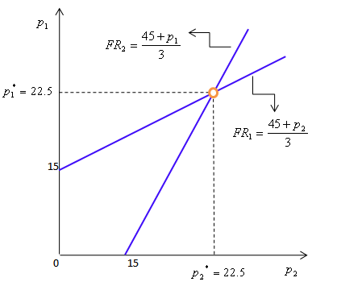
Gráficamente se puede observar que el equilibrio se da cuando las curvas de reacción se interceptan. En este punto cada empresa esta haciendo lo mejor que puede dado el precio que ha fijado su competidor.

- Se sabe que la demanda de televisores LCD en el Perú esta dado por la ecuación de demanda $p=\text{900}−Q$, tiene un costo marginadle cero.
Donde:
p: Precio promedio de televisores LCD.
Q: La cantidad demandad de televisores LCD expresada en unidades.

- Hallar la cantidad y precio de Cournot
- Graficar el equilibrio.

Solución:

a) Maximizando los beneficios de la empresa 1

$$\begin{aligned}π_{1}(q_{1};q_{2})=(\text{900}−q_{1}−q_{2})∗q_{1}−0 \\ \frac{∂π_{1}(q_{1};q_{2})}{∂q_{1}}=\text{900}−2q_{1}−q_{2}=0→\frac{\text{900}−q_{2}}{2}=q_{1}…(I)\end{aligned}$$

$${\text{FR}}_{1}(q_{2})=\frac{\text{900}−q_{2}}{2}$$

Maximizando los beneficios para la empresa 2, se tiene:

$$\begin{aligned}π_{2}(q_{1};q_{2})=(\text{900}−q_{1}−q_{2})∗q_{2}−0 \\ \frac{∂π_{2}(q_{1};q_{2})}{∂q_{2}}=\text{900}−q_{1}−2q_{2}=0→\frac{\text{900}−q_{2}}{2}=q_{2}…(\text{II})\end{aligned}$$

$${\text{FR}}_{2}(q_{1})=\frac{\text{900}−q_{1}}{2}$$

Reemplazando la ecuación (I) en (II) se obtiene:

$q_{1}^{}=\text{300}$ $q_{2}^{}=\text{300}$ $p=\text{300}$

Los beneficios de cada empresa son:

$π_{1^{}}=\text{90},\text{000}$ $π_{2^{}}=\text{90},\text{000}$

La cantidad total de equilibrio del mercado es de 600

b) En la siguiente figura se puede apreciar que cuando se produce 300 unidades por la empresa 1 y 300 unidades por la empresa 2 se alcanza el equilibrio de Cournot.

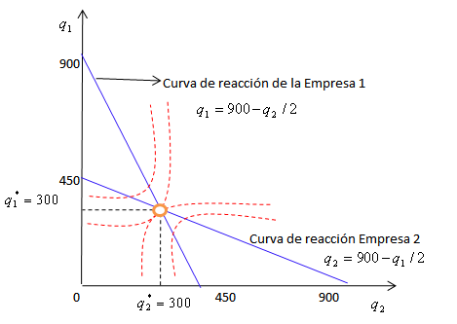

- En un mercado de oligopolio existen 20 empresas pequeñas, que siendo el costo de cada una ${\text{CT}}_{i}=\text{100}+5q_{i}+2q_{i}^{2}$, $∀i=\overline{1;\text{20}}$, además existe una empresa dominante que fija el precio de mercado cuya función de costos es ${\text{CT}}_{d}=\text{1000}+4q_{d}+q_{d}^{2}$, se sabe que la demanda de mercado para este producto es $Q_{M}=\text{1615}−\text{15}p$.

  - Hallar la oferta individual y agregada de las 20 empresas.
  - Hallar la demanda residual de la empresa dominante, el precio que fija y la cantidad de producción que maximiza su beneficio.
  - Hallar la cantidad de equilibrio de mercado, lo que produce las 20 empresas pequeñas y lo que produce cada una de estas.
  - Hallar el beneficio de cada una de las empresas.

Solución:

a) P=CMg_{i} $→$ $5+4q_{i}=p→$ $q_{i}=\frac{p−5}{4}$ demanda individual

$\sum_{i=1}^{\text{20}}{q_{i}}=q_{S}=\text{20}\frac{(p−5)}{4}→$ $q_{S}=5p−\text{25}$ Oferta total de las empresas pequeñas

b) La demanda residual se obtiene (q_{d})

$$\begin{aligned}q_{d}=Q_{M}−q_{S} \\ q_{d}=\text{1615}−\text{15}p−(5p−\text{25})\end{aligned}$$

$q_{d}=\text{1640}−\text{20}p$ Función de demanda residual

$p=\frac{\text{1640}−q_{d}}{\text{20}}→{\text{IT}}_{d}={\text{pxq}}_{d}=\left(\frac{\text{1640}}{\text{20}}−\frac{q_{d}}{\text{20}}\right)∗q_{d}$ $\text{IMg}=\text{82}−\frac{q_{d}}{\text{10}}$
${\text{CT}}_{d}=\text{1000}+4q_{d}+q_{d}^{2}$ ${\text{CMg}}_{d}=4+\frac{q_{d}}{2}$
De la condición de maximización $\text{IMg}=\text{CMg}$
$$\text{820}−q_{d}=\text{40}+5q_{d}$$
$\text{780}=6q_{d}→$ $q_{d}=\text{130}$

$p=\frac{\text{1640}−\text{130}}{\text{20}}→$ $p=\text{75}\text{.}5$

c) $\sum_{i=1}^{\text{20}}{q_{i}}=5(\text{75}\text{.}5)−\text{25}→$ $q_{s}=\text{352}\text{.}5$
La cantidad producida por cada empresa pequeña es

$\frac{\sum_{i=1}^{\text{20}}{q_{i}}}{\text{20}}=\text{17}\text{.}\text{625}$ $q_{T}=\text{482}\text{.}5$

d) $π_{d}={\text{pxq}}_{d}−\text{CT}=\text{10},\text{425}\text{.}\text{625}$
Los benéficos de las empresas seguidoras $\frac{\sum_{i=1}^{\text{20}}{π_{i}}}{\text{20}}=\text{521}\text{.}3$

- Se sabe que en un país de Centro América, se presenta un duopolio en el sector de telecomunicaciones y la demanda de este sector es $P=\text{200}−Q$, donde Q=q₁+q₂ y los costos de cada empresa son:
$${\text{CT}}_{1}=0\text{.}\text{25}Q_{1}^{2}+2Q_{1}+\text{300}$$
$${\text{CT}}_{2}=0\text{.}5Q_{2}^{2}−\text{100}Q_{2}+\text{200}$$
  - Hallar la solución de Cournot.
  - Hallar la solución de Stackelberg (si la empresa 1 es líder)
  - Hallar la solución de colusión.

Solución:

a) Maximizando los beneficios para la empresa 1
$$\begin{aligned}π_{1}={\text{pxQ}}_{1}−{\text{CT}}_{1} \\ π_{1}=(\text{200}−Q_{1}−Q_{2})∗Q_{1}−(0\text{.}\text{25}Q_{1}^{2}+2Q_{1}+\text{300})\end{aligned}$$
$$\frac{∂π_{1}}{∂Q_{1}}=\text{200}−2Q_{1}−Q_{2}−0\text{.}5Q_{1}−2=0$$
$Q_{1}=\frac{\text{198}−Q_{2}}{2\text{.}5}…(I)$ $→$ ${\text{FR}}_{1}(Q_{2})=\frac{\text{198}−Q_{2}}{2\text{.}5}$

Maximizando los beneficios para la empresa 2

$\begin{aligned}π_{2}={\text{pxQ}}_{2}−{\text{CT}}_{2} \\ π_{2}=(\text{200}−Q_{1}−Q_{2})∗Q_{2}−(0\text{.}5Q_{2}^{2}−\text{10}Q_{1}+\text{200})\end{aligned}$
$$\frac{∂π_{2}}{∂Q_{2}}=\text{200}−Q_{1}−2Q_{2}+\text{10}=0$$
$Q_{2}=\frac{\text{210}−Q_{1}}{3}…(\text{II})$ $→$ ${\text{FR}}_{2}(Q_{1})=\frac{\text{210}−Q_{1}}{3}$

Reemplazando la ecuación (I) en (II)

$Q_{1}^{}=\text{59}\text{.}1$ $Q_{2}^{}=\text{50}\text{.}3$ $Q_{T}=\text{109}\text{.}4$

$π_{1}^{}=\text{4063}$ $π_{2}^{}=\text{3595}\text{.}1$

c) Para la solución de Stackelberg la empresa 1

$$π_{1}=\text{198}Q_{1}−2\text{.}\text{25}Q_{1}^{2}−Q_{1}\text{.}Q_{2}−\text{300}$$
Donde la función de la seguidora $Q_{2}=\frac{\text{210}−Q_{1}}{3}$
Reemplazando la función de reacción de reacción la seguidora en la ecuación de beneficios de la empresa líder.

$\begin{aligned}π_{1}=\text{198}Q_{1}−1\text{.}\text{25}Q_{1}^{2}−Q_{1}\left(\frac{\text{210}−Q_{1}}{3}\right)−\text{300} \\ π_{1}=\text{198}Q_{1}−1\text{.}\text{25}Q_{1}^{2}−\text{70}Q_{1}+\frac{Q_{1}^{2}}{3}−\text{300} \\ \frac{∂π_{1}}{∂Q_{1}}=\text{198}−2\text{.}5Q_{1}^{2}−\text{70}+\frac{2Q_{1}}{3}=0\end{aligned}$

$Q_{1}^{}=\text{69}\text{.}6$ la cantidad de la líder

$Q_{2}^{}=\text{46}\text{.}2$ $p=\text{84}\text{.}2$

c) Colusión se da cuando $\text{IMg}={\text{CMg}}_{1}={\text{CMg}}_{2}$
$$π_{T}=π_{1}+π_{2}$$
$$π_{T}=\text{198}Q_{1}−1\text{.}\text{25}Q_{1}^{2}−Q_{1}\text{.}Q_{2}−\text{300}+\text{210}Q_{2}−Q_{1}Q_{2}−1\text{.}5Q_{2}^{2}−\text{200}$$
$$\begin{aligned}\frac{∂π_{1}}{∂Q_{1}}=\text{198}−2\text{.}5Q_{1}−Q_{2}−Q_{2}=0 \\ \frac{∂π_{2}}{∂Q_{2}}=−Q_{1}+\text{210}−Q_{1}−3Q_{2}=0\end{aligned}$$
$$\begin{aligned}\text{198}−2\text{.}5Q_{1}−2Q_{2}=0…(\text{III}) \\ \text{210}−2Q_{1}−3Q_{2}=0…(\text{IV})\end{aligned}$$
Resolviendo el sistema (ecuación III y IV)

$Q_{1}^{}=\text{49}\text{.}7$ $Q_{2}^{}=\text{36}\text{.}9$ $Q_{T}=\text{86}\text{.}6$ $p=\text{113}\text{.}4$

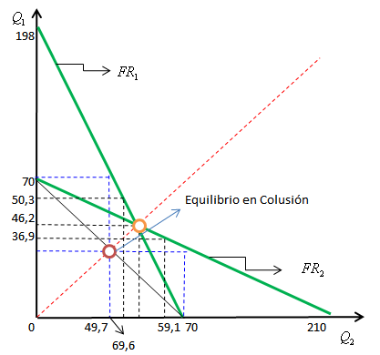

REFERENCIAS

- Folker Kafka. "Teoría Económica". Universidad del Pacífico Centro de Investigaciones (CIUP). Cuarta Edición corregida (1986) pp: 409-425.

- Joaquín Pérez, José Jimeno, Emilio Cerdá. "Teoría de Juegos". Pearson Educación .S.A Madrid (2004), pp: 106-130, 259-265.

- Navarro Ángeles, Oscar. "Teoría Microeconómica", Ediciones Universidad Nacional Agraria La Molina, Lima-Perú (2000). pp 238-266.

- Nicholson, W. "Teoría Microeconómica. Principios básicos y aplicaciones", McGraw Hill, Interamericana de España. S.A (1997).

- Sweezy, P, “La Demanda en condiciones de oligopolio”, Journal of Political Economy, vol XLVII (1939).

- Tirole, J. "The Theory of Industrial Organización", (1988) MIT Press (traducción al español: Teoría de la Organización Industrial. Barcelona, Ariel Economía, 1990).

 Estudiante de la Facultad de Economía de la Universidad Nacional Mayor de San Marcos (UNMSM). Las opiniones vertidas en este artículo son de mi autoría y no expresan una noción oficial de UNMSM. El autor agradece los comentarios y sugerencias a nakatabox@hotmail.com
? Claro ejemplo de oligopolios son: El mercado de automóviles, la industria de la siderurgia, aluminio, productos petroquímicos, equipo de electrodomésticos, el mercado de las computadoras, la gran conocida Organización de Países Exportadores de Petróleo (OPEP), etc.
Estas barreras a la entrada naturales puede ser economía de escala, patente, tecnológica y reconocimiento de marca. Estas barreras tiene como medida estratégica inundar el mercado y de esta forma controlar la entrada de empresas.
Un caso es el cártel, en este caso se forma una organización de productores dentro de una industria oligopolica para de esta manera establecer la políticas a tomar como determinar la cantidad e mercado y establecer un precio mayor al costo marginal de tal de maximizar las ganancias totales. En mucho países su legislación existente prohíbe este tipo de prácticas colusorias y en ocasiones se ha podido demostrar y castigar a las empresas por realizar este tipo de prácticas, un claro ejemplo es el caso de Microsoft en los EE.UU.
Pisfil Capuñay, Miguel (2008). Notas de clase de la “Competencia Oligopolísta” del curso de Organización Industrial. Profesor de la facultad de Economía de la UNMSM.
En su trabajo original Cournot presentó el caso expreso de dos propietarios de pozos de agua mineral. Para examinar mejor el caso original puede dirigir al texto de Cournot, A. (1897), “Researches into the Mathematical Principles of the Theory of Wealth”, New York, MacMillan. El original esta en francés.
Por esto que en teoría de juegos se considera al modelo de Stackelberg como un juego dinámico (juego consecutivo), por que la toma de dediciones es de forma secuencial.
Algunos ejemplos del modelo de Stackelberg podrían ser: FASA, rentabilidad por localización óptima Southwest líder en costos, Dell, Microsoft, LAN Perú, etc.
En teoría de juegos el modelo de Bertrand es conocido como un juego estático.
Una de las críticas de este modelo ese encuentra en esta situación de juego donde P_{j} tiene un precio superior al costo marginal, por lo que su demanda será cero. Como la otra empresa establece un precio igual al costo marginal todo el mercado comprará su producto, pero es poco realista que una sola empresa abastezca todo el mercado, dado que existe limitación en la capacidad de planta de cualquier empresa.
Existe otra crítica a este modelo por que siendo bienes homogéneos es mas apropiado la competencia vía cantidad. La competencia vía precios es mas apropiado en un modelo con productos diferenciados.
Se puede pensar intuitivamente que el producto que cada empresa ofrece es único, lo que le proporciona al productor cierto grado de poder sobre su producto y de esta forma le permite establecer un precio más alto que el costo marginal. Por lo que la variable estratégica es el pecio, este un supuesto del modelo.
El modelo de Sweezy es un caso de oligopolio puro, que es desarrollado con un costo marginal que interseca a la curva de ingreso marginal en su parte discontinua, entonces aunque cambie el costo marginal, no cambiará el beneficio. Este modelo es usado para explicar la rigidez de precios de algunos productos de la economía.
Chanberlin en 1933 publicó “The Theory of Imperfect Competition”, donde presenta un enfoque más preciso sobre la estructura de mercado, en donde cada empresa actúa como monopolista con su propio producto y variedad e ignora el impacto de sus decisiones sobre el mercado.
Una de las críticas de este modelo es que en el equilibrio de largo plazo existe exceso de capacidad de las empresas.
Hay que recordad que la colusión es igual al cartel por que se parte de un acuerdo de empresas para establecer un precio o cantidad. También hay que mencionar que es difícil formar el cartel cuando existen numerosas empresas.
El óptimo sería el caso competitivo cuando $p=\text{cmgQ}$,$\text{300}−Q=0$, nos da $Q=\text{300}$, entonces cada empresa producirá $q_{1}=\text{150}$, $q_{2}=\text{150}$, según lo determinado en la ecuación de la demanda.

